Pokusy na doma: Přežijí rostliny bez kyslíku?
Lidé a zvířata potřebují kyslík, aby mohli získávat energii z potravy. O rostlinách se ve škole učíme, že kyslík naopak vyrábějí. To je sice pravda, ale ne celá.

Rostliny jsou nejlepší a nejekologičtější chemické továrny na světě. Všechno, co potřebují,
si dokážou vyrobit z oxidu uhličitého, vody a minerálních látek za pomoci energie, kterou získávají ze slunečního záření.
Jediným „odpadem“ jejich chemické výroby je přitom kyslík – životodárný plyn nepostrada-telný pro většinu organismů na Zemi, včetně nás lidí.
Možná trochu překvapivě se bez kyslíku neobejdou ani samotné rostliny. Můžete se o tom sami přesvědčit jednoduchým pokusem. Obdobné experimenty přispěly ve druhé polovině 18. století k objevu kyslíku a k poznání, že jde o nový chemický prvek.

Vhodné pro: Mladší a starší školní děti. Pouze s asistencí dospělých!
Obtížnost: nízká
Náklady: nízké, zhruba 50–100 Kč

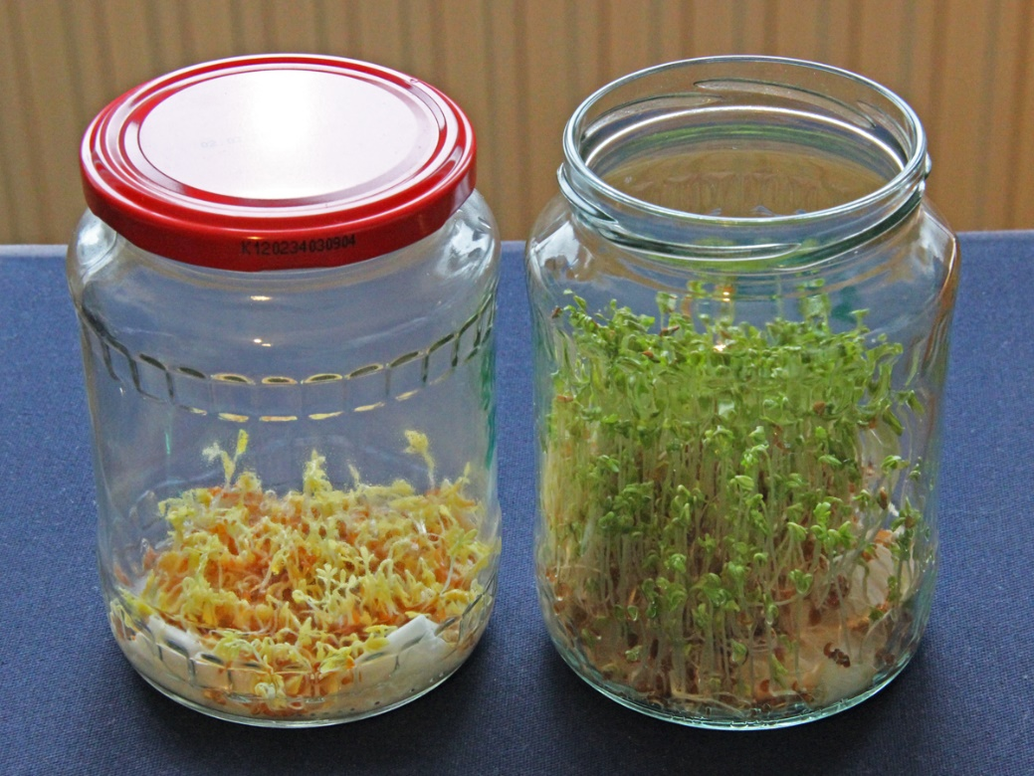
Klíčící rostlinky řeřichy po 5 dnech růstu v zavřené a otevřené sklenici. Foto Jan Kolář.
Co budete potřebovat:
- Dvě sklenice o objemu zhruba 500–700 ml s dobře těsnícími šroubovacími víčky, například sklenice od sterilovaných okurek,
- papírové ubrousky,
- semena hořčice (pod názvem „hořčičné semínko“ najdete v sekci s kořením každého supermarketu), případně řeřichy (ke koupi jako osivo nebo v obchodech se zdravou výživou),
- malou dortovou svíčku nebo krátký zbytek větší svíčky (stačí 2–3 cm velký),
- zápalky nebo zapalovač,
- pevnější, ale dobře tvarovatelný drát,
- denaturovaný líh nebo jiný dezinfekční prostředek (typu Savo apod.).

Postup:
- Do každé sklenice dejte na dno několik papírových ubrousků, důkladně je zalijte vodovodní vodou a jemně přitlačte, aby byl povrch mokrého papíru rovný. Vylijte ze sklenic většinu přebytečné vody, která se nevsákla do ubrousků. Nechte jí jenom trochu u dna jako zásobu pro klíčící rostliny.
- Rozhodněte se, jestli k pokusu použijete hořčici, nebo řeřichu. Do obou sklenic vysejte zhruba stejné množství semen vybraného druhu rostliny. Výsev by měl být hustý, ale nepřežeňte to. Souvislá vrstva semen už není dobrá – musí být mezi nimi volný prostor.
- Jednu sklenici nechte otevřenou. Druhou pečlivě uzavřete šroubovacím víčkem. Musí dokonale těsnit, aby se do sklenice nedostal vzduch z okolí. Zavřenou sklenici až do konce experimentu neotevírejte!
- Sklenice nechte asi 5–7 dnů v bytě při pokojové teplotě na zastíněném místě.
V otevřené sklenici podle potřeby doplňujte vodu, aby jí klíčící rostliny měly vždy zhruba stejně jako ty v zavřené sklenici.

- Pokus skončete, až bude zřetelně vidět výrazný rozdíl ve vzhledu semenáčků z obou sklenic. Vezměte dortovou svíčku (nebo zbytek větší svíčky) a upevněte ji do držáčku, který si vymodelujete z drátu:
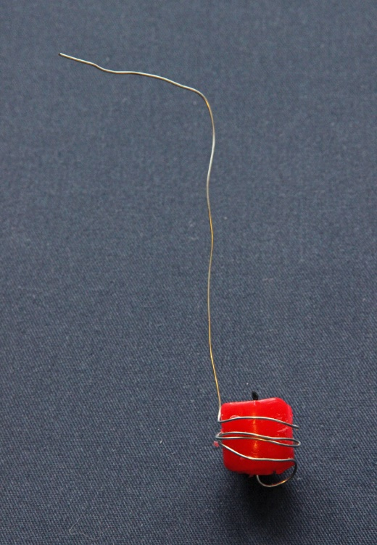

- Svíčku v držáčku zapalte a vložte ji shora do otevřené sklenice s klíčícími rostlinkami. Pozorujte, co se děje s plamenem. Pak odšroubujte víčko ze zavřené sklenice a vložte hořící svíčku do ní. Opět pozorujte chování plamene. S hořící svíčkou by měl manipulovat dospělý, dětem bude stačit se dívat.
- Rostliny a papírové ubrousky vyhoďte, ideálně vyklepněte ze sklenic do toalety a spláchněte. V zavřené sklenici se mohly bez přístupu vzduchu namnožit různé mikroorganismy. Poté, co ji vyprázdníte, do ní proto nalijte aspoň 100 ml dezinfekčního prostředku, zavřete ji víčkem, důkladně protřepejte a nechte asi hodinu stát. Pak můžete obsah vylít, obě sklenice umýt vodou se saponátem a vypláchnout čistou vodou.
Doporučujeme je už nepoužívat na potraviny. Denaturovaný líh použijte neředěný, jiné dezinfekční prostředky nařeďte podle návodu na použití. Tento krok by měl rozhodně provádět dospělý.

Výsledky:
Každý den si zapište nebo vyfoťte, jak vypadají rostliny v obou sklenicích. Ve které z nich rychleji rostou a zelenají?
Co se na konci pokusu stalo s plamenem svíčky, když jste ji vložili do jednotlivých sklenic?
Vysvětlení:
Semenáčky v otevřené sklenici rostou tak, jak je obvyklé: prodlužují se jim stonky a otevírají se dělohy, které postupně zelenají.
Rostliny v uzavřené sklenici vypadají už po několika dnech experimentu na první pohled nezdravě. Jsou zakrnělé a velmi bledé. Mezi řeřichou a hořčicí si můžete všimnout menších rozdílů například v barvě děloh, které jsou u hořčice trochu zelenější. Celkový výsledek je ovšem jasný – vzduchotěsně zavřená sklenice klíčícím rostlinkám nesvědčí.

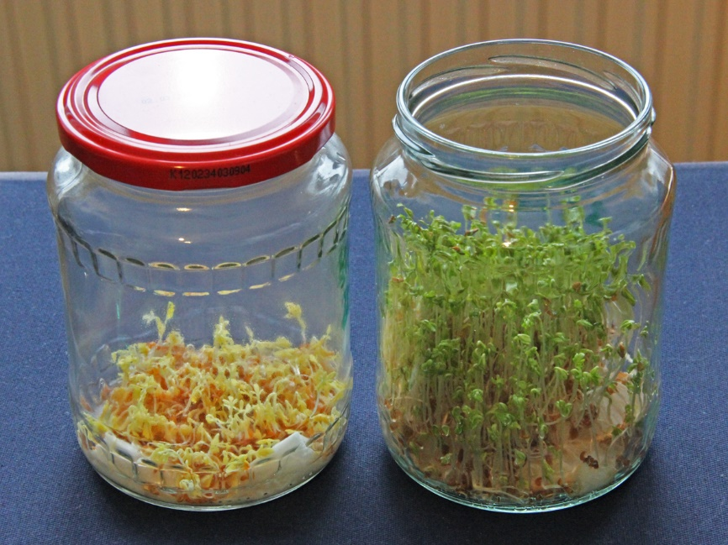
výsledek pokusu s řeřichou

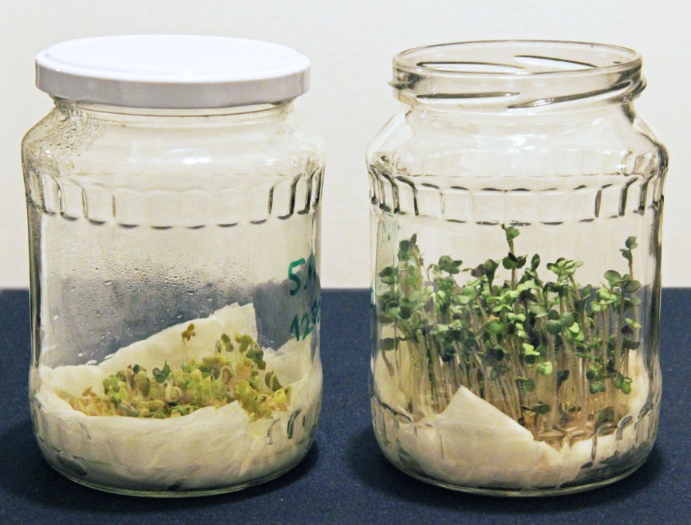
výsledek pokusu s hořčicí
Každý organismus potřebuje získávat energii, aby se udržel naživu – podobně jako musíte nabíjet baterii svého mobilu, aby vám fungoval. Pojďme si tedy aspoň krátce a zjednodušeně říct, jak s energií hospodaří rostliny.

Rostliny především ovládají úžasný proces zvaný fotosyntéza. Při ní pohlcují energii ze slunečního světla a využívají ji k výrobě cukrů z oxidu uhličitého a vody. Ovšem pozor: fotosyntéza probíhá jenom na světle a výhradně v zelených orgánech, jako jsou třeba listy.
V noci musí rostliny získávat energii stejně jako lidé a zvířata – dýcháním. To je vlastně sled chemických reakcí, během kterých cukry vzniklé při fotosyntéze (nebo jiné organické látky) reagují s kyslíkem a odbourávají se na oxid uhličitý a vodu. Na dýchání jsou závislé i všechny nezelené orgány rostlin, například kořeny.

Klíčící semenáčky řeřichy, hořčice i mnoha dalších druhů nemají ještě vyvinuté zelené dělohy ani pravé listy. Energii pro svůj růst získávají tedy pouze dýcháním, při kterém odbourávají cukry, tuky a jiné zásobní látky uložené v semeni.
Při dýchání zároveň spotřebovávají kyslík ze vzduchu. V otevřené sklenici mají zajištěný jeho stálý přísun, takže bez problémů rostou. V zavřené sklenici ale semenáčky většinu kyslíku časem spotřebují a další se k nim přes dobře těsnící víčko už nedostane. Proto postupně přestávají růst.
Na konci pokusu si můžete obsah kyslíku ověřit pomocí hořící svíčky (bod 5 a 6 návodu). Hoření je totiž chemická reakce závislá na kyslíku, podobně jako dýchání. Ve sklenici, jež zůstala otevřená, svíčka normálně hoří. Když ji ovšem vložíte do sklenice, která byla během experimentu zavřená, plamen kvůli nedostatku kyslíku rychle zhasne.

Tipy a triky:
- Používejte co nejčerstvější semena, aby dobře a rychle klíčila.
- Můžete vyzkušet i jiné rostliny s nezelenými dělohami, například obilí. U rostlin, které
mají už v semeni zelené dělohy, by mohly být výsledky zkreslené kvůli produkci kyslíku fotosyntézou.
- Semena luštěnin nejsou příliš vhodná, protože mají v mokru za nedostatečného přístupu vzduchu sklon zahnívat a odumírat.
- Sklenici, která má být během pokusu zavřená, musíte uzavřít velmi důkladně, aby byla skutečně vzduchotěsná. Proto doporučujeme zavařovací sklenice se šroubovacími víčky – ta mají vhodné vlastnosti. Pokud děti nemají dost síly na důkladné utažení víčka, měl by jej dotáhnout dospělý.
- Klíčící rostlinky spotřebují kyslík ze zavřené sklenice, který představuje asi 20 % objemu přítomného vzduchu. Ve sklenici se tím ovšem nevytvoří podtlak – při odšroubovávání víčka do ní se syčením nevnikne vzduch. Dýcháním totiž semenáčky uvolňují oxid uhličitý, jehož objem odpovídá objemu spotřebovaného kyslíku. Tlak ve sklenici tedy zůstává stejný.
- Obsah zavřené sklenice může při otevření na konci pokusu poněkud zapáchat. Raději proto nepřibližujte nos těsně k ní.

Obsah tohoto dokumentu je šiřitelný za podmínek licence CC BY-SA 4.0 (Creative Commons Uveďte původ-Zachovejte licenci 4.0 Mezinárodní). Jako autora uvádějte „Jan Kolář, Ústav experimentální botaniky AV ČR“.

